**Tugas Topologi Jaringan STI**

Nama : MUHAMMAAD AWALUL FALAH

NIM : 231240001414

Kelas : DB

Prodi : Teknik Informatika

Matkul : Sistem dan Teknologi Informasi

Dosen : Ir. Adi Sucipto, M.Kom.

Topologi Yang Saya Pilih Adalah **Topologi Tree**

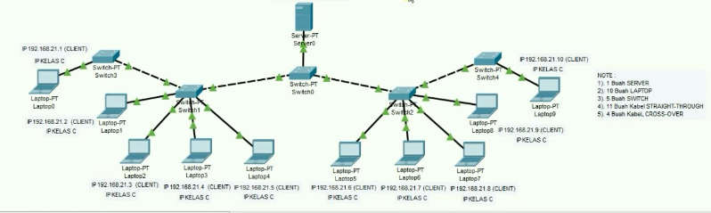

**Mengapa?**

Topologi jaringan yang mungkin cocok untuk menggabungkan jaringan 5 fakultas adalah topologi pohon (tree).

Dalam kasus ini, setiap fakultas (Fakultas Syari'ah dan Hukum, Fakultas Tarbiyah dan Ilmu Keguruan, Fakultas Dakwah dan Komunikasi, Fakultas Ekonomi dan Bisnis, dan Fakultas Sains dan Teknologi) dapat diwakili sebagai cabang-cabang dari pohon, dengan simpul pusat sebagai titik pusat pengelolaan.

Ini memungkinkan fleksibilitas dalam manajemen dan pengorganisasian informasi antar fakultas.

Keuntungan topologi pohon termasuk:

1. Manajemen yang Mudah: Struktur pohon mempermudah manajemen dan pemeliharaan, karena ada satu pusat pengelolaan.
2. Pisah Antar Fakultas: Masing-masing fakultas memiliki jalur khususnya sendiri, sehingga informasi dapat dipertahankan secara terpisah antar fakultas.
3. Skalabilitas: Memungkinkan penambahan fakultas dengan mudah tanpa mempengaruhi keseluruhan jaringan.
4. Redundansi: Kehadiran jalur alternatif antara fakultas-fakultas dapat meminimalkan risiko kegagalan koneksi.